Муниципальное казённое дошкольное образовательное учреждение «Пальминский детский сад»

Конкурсно-игровая программа

к празднику 8 Марта

для детей и родителей

«Мамы, дочки и сыночки»

Воспитатель: Кокшарова М.Ю

2023

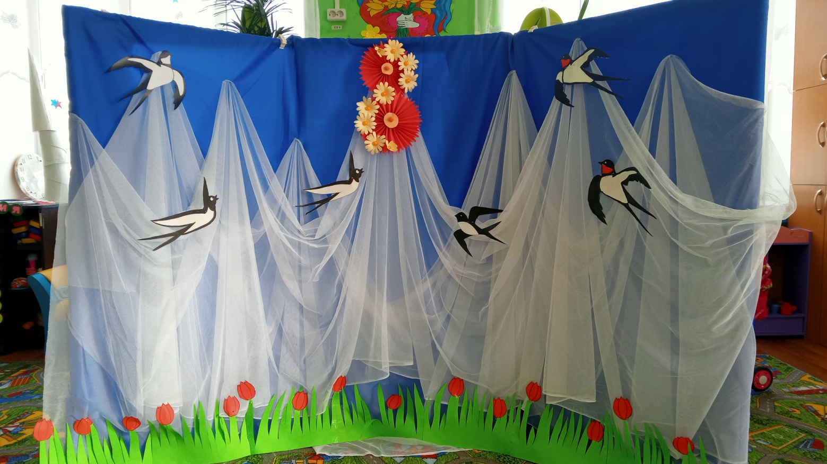

Цель: создание условий для формирования у детей уважения и любви к матери, желания ей помогать.
Задачи:
Воспитывать уважение к маме, как человеку, дарующему жизнь. Поддерживать доброжелательное общение в играх, конкурсах.
Ход мероприятия:
Пусть еще кружит снежок
Да мороз пока шалит.
Март взобрался на порог,
И весна в окно глядит.
Первые ее шаги
Вы смогли уже заметить:
Прекратили вьюги выть,
Все весну готовы встретить.
Праздник к нам пришел весной
Самый ласковый, родной.
Первым солнечным лучом
Постучался он к нам в дом,
И от радости сосульки
Зазвенели за окном.
Их услышал ручеек,
Улыбнулся и потек,
И кивнул нам из-под снега
Первый мартовский цветок.

Ведущий: Приближается первый весенний праздник – 8 Марта или международный женский день. Это праздник всех женщин, девушек, девочек. И сегодня в преддверии этого славного праздника у нас игровая программа «Мамы, дочки и сыночки». Сегодня мы с вами будем играть, соревноваться и просто веселиться.
Ведущий: Есть в нашем мире слово вечное,
Короткое, но самое сердечное.
Оно прекрасное и доброе,
Оно простое и удобное,
Оно душевное, любимое,
Ни с чем на свете – несравнимое,
Дети: МА – МА!
Ведущий: Ребята я буду задавать вопросы, а вы хором отвечайте «МАМОЧКА»
- Кто пришел ко мне с утра? - МАМОЧКА!
- Кто сказал: «Вставать пора!»- МАМОЧКА!
- Кашу кто успел сварить? - МАМОЧКА!
- Чаю в чашку кто налил? – МАМОЧКА!
- Кто же в садик нас собрал? – МАМОЧКА!
- Кто меня поцеловал? – МАМОЧКА!
- Кто же дома все убрал? – МАМОЧКА
- Кто любит наш веселый смех? – МАМОЧКА!
- Кто на свете лучше всех? – МАМОЧКА!
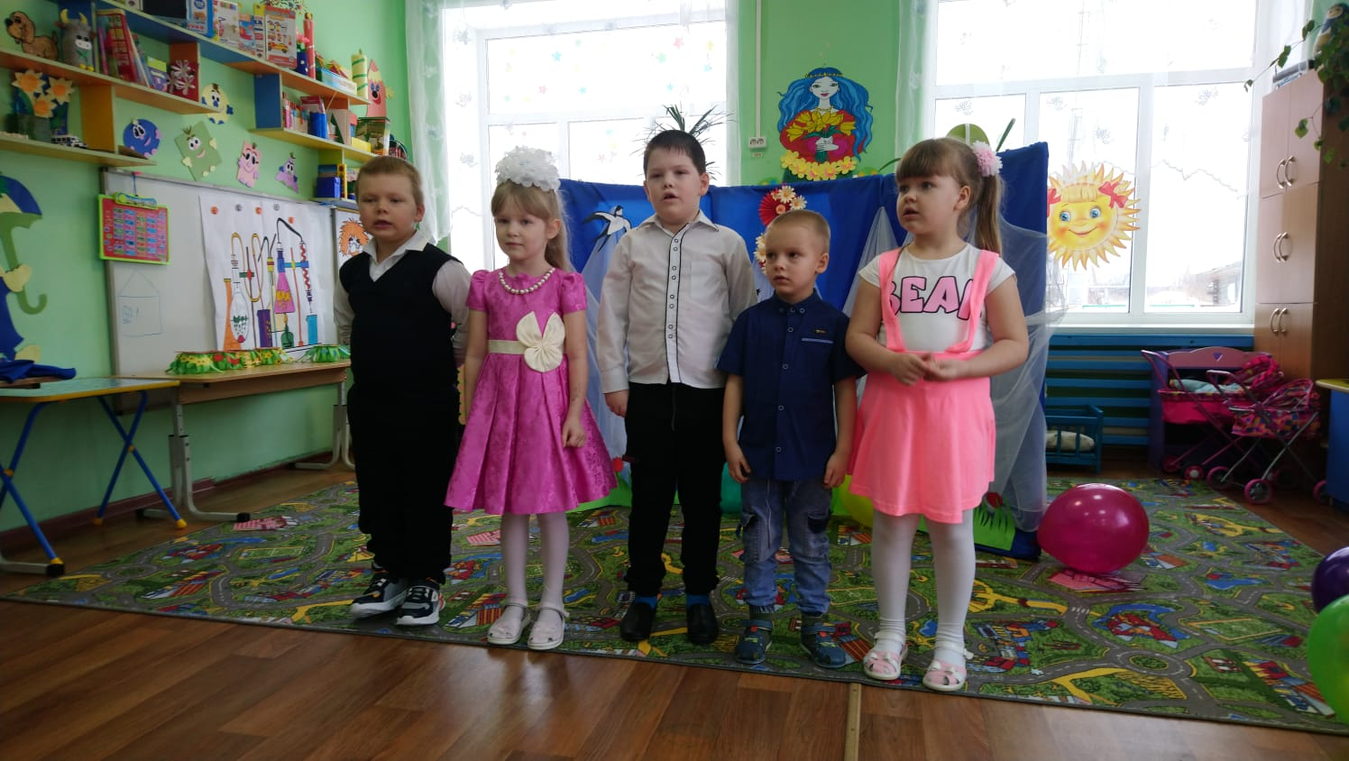
Ведущий: На хрупких плечах мамы лежит много разных дел. Рано утром просыпаются мамы, ведь им надо всех собрать и на работу не опоздать, приготовить ваши любимые блюда, поиграть с вами и при этом всегда оставаться красивыми. А кто же им помогает во всем этом?
• Жужжит, но не летает, от пыли дом спасает (пылесос).
• Застрочит, как пулемёт, платье новое сошьёт (швейная машина).
• Летом папа нам привез в белом ящике мороз, и теперь мороз седой с нами летом и зимой, бережет продукты: мясо, рыбу, фрукты (холодильник).
• Эта прачка-автомат нам стирает всё подряд (стиральная машина).
• Он плывет по простыне, как кораблик по волне. Он хозяйкам добрый друг электрический... (утюг).
• Ежедневно в семь утра он кричит: «Вставать пора!» (будильник)
- Большой, с лохматой бородой, как метель метёт зимой,
Дома он в углу стоит, за порядком он следит. (веник)
- Есть у веника подмога, мусор любит он носить.
Уступай ему дорогу, чтоб сор весь вынести. (совок)
- Люблю людям помогать. Воду в дом могу таскать.
Но могу быть и пустым, красным, жёлтым, голубым. (ведро)
Ведущий: Мамы выполняют много работы по дому, стирают, готовят, моют посуду. Убираются. А вы помогаете своим мамам?
А мы сейчас проверим. Посмотрим знаете ли вы как варить кашу.

Сорока – белобока
Задумала кашу варить,
Чтоб деток накормить.
На рынок пошла
И вот что взяла…
Парное молоко – да!
Куриное яйцо – да!
Крупа манная – да!
Капуста кочанная – нет!
Соленый огурец – нет!
Мясной холодец – нет!
Сахар да соль – да!
Белая фасоль – нет!
Масло топленое – да!
Рыбка соленая – нет!
Лавровый лист – нет!
Китайский рис – да!
Перец болгарский – нет!
Соус татарский – нет!
Клубничное варенье – да!
Бисквитное печенье — нет!

Молодцы! Кашу знаете, как варить. А знаете ли, как готовить салат или компот? Какие нужны продукты?
1 конкурс «Гусеница» . Две мамы одевают на себя мешки-платья, а дети под музыка носят шарики и засовывают их в мешок, который на мамах.
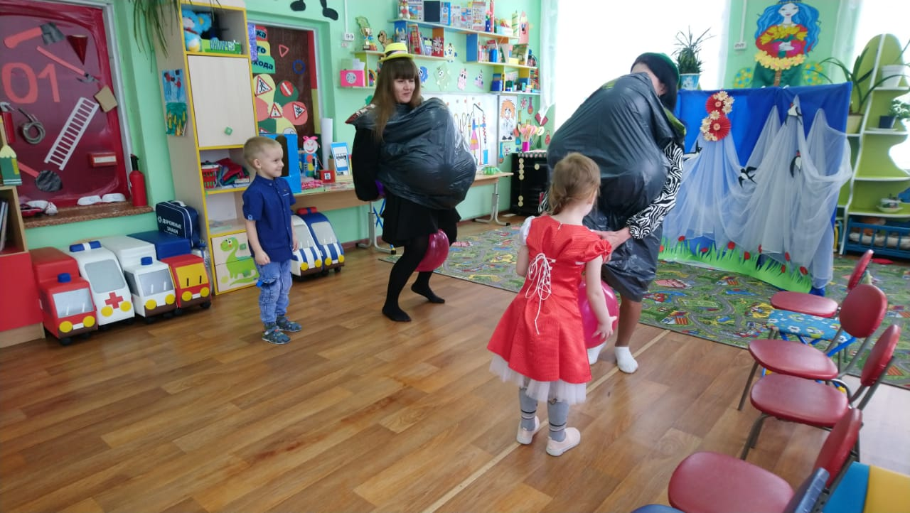

Одна команда помогает приготовить овощи для салата, а другая фрукты для компота.
2 Конкурс «Развешай платочки» Мамы держат веревки, а дети развешивают на них платочки.
Ведущий: Ребята, а вам нравится, когда мамочки вам читают перед сном сказки. Дети: да! Ведущая: А это мы сейчас проверим!
3 Конкурс «Сказочный» О какой сказке говорится?
Загадки:

1. Ждали маму с молоком,
А пустили волка в дом.
Кто же были эти
Маленькие дети? (семеро козлят)
2. Уплетая калачи, ехал парень на печи.
Прокатился по деревне и женился на царевне. (Емеля «По щучьему веленью»)
3. Лечит маленьких детей,
Лечит маленьких зверей.
Сквозь очки на всех глядит
Добрый доктор...
4. Для него прогулка — праздник,
И на мед особый нюх.
Это плюшевый проказник,
Медвежонок...
5. Отыскала мама дочку
В распустившемся цветочке.
Кто читал такую книжку,
Знает девочку-малышку.
6.На сметане мешен,
На окошке стужен,
Перед волком не дрожал,
От медведя убежал,
А лисице на зубок
Все ж попался...
7. Убежали от грязнули
Чашки, ложки и кастрюли.
Ищет их она, зовет, и в дороге слезы льет (Федора).
8 . В гости к бабушке пошла, пироги ей понесла.
Серый волк за ней следил,
Обманул и проглотил. (Красная шапочка).
9. Всех важней она в загадке, хоть и в погребе жила.
Репку вытащить из грядки
Деду с бабкой помогла. (мышка)
10. Сидит в корзине девочка
У мишки за спиной,
Он, сам того не ведая,
Несет ее домой.
11. А дорога — нелегка,
А корзина — высока.
Сесть бы на пенек, съесть бы пирожок.
12. Он кривой и хромоногий,
Всех мочалок командир.
Он, конечно, всех отмоет,
Умывальник...
13.Вышел дедка в огород.
Видит — чудо там растет:
Кругла, а не мячик,
Желта, а не солнце,
С хвостом, а не мышь...
И никак не вытащишь.(репа)
14. Красна девица грустна,
Ей не нравится весна.
Ей на солнце тяжко!
Слезы льет бедняжка!(сосулька)
15. Невелик собою дом,
Но зато вместителен.
Уместиться можно нём
Самым разным жителям.
Не висит на нём замок.
Этот домик — …(Теремок)

Ведущий: Поднимите руки, кто дома убирает за собой игрушки. Кто же быстрее соберёт игрушки. Мамы держат мешки, а дети по очереди приносят игрушки и кладут в мешок.
4 Конкурс «Собери игрушки»
Ведущий: А сейчас давайте с вами поиграем!
Игра «Найди маму»
(ведущий бросает детям мячик и называет детенышей животных, а они называют их мам)

тигренок – тигрица
теленок - корова
поросенок – свинья
львенок – львица
зайчонок – зайчиха
волчонок – волчица
цыпленок – курица
утенок – утка
слоненок – слониха
бельчонок – белка
совенок – сова
лисенок – лиса
медвежонок – медведица.

Ведущий: Молодцы! А теперь следующий конкурс для мам
Конкурс «Донеси не урони!»
В конкурсе участвуют мамы. Нужно на ракетке донести воздушный шарик до отметки и вернуться обратно (кто быстрее).
Ведущий: Следующий конкурс
Конкурс : «Не упусти мяч» (бег с мячом, зажатым между коленями).
А теперь все встаем в центр группы и будем танцевать. «Арам-зам-зам»
Когда услышите слова Арам-зам-зам –хлопайте по бедрам, когда услышите слова гули-гули-гули –перед собой вращаете руки, когда услышите слова арафи-арафи –хлопайте в левую и в правую сторону.
Итак , начинаем.
А теперь садитесь на стульчики в круг –я буду задавать вам вопросы, а вы мне должны перечислить значения 5 раз. ( например как вы ласково называете свою дочь?)
Ведущий: Мама – это самый дорогой человек. Мамочка всегда пожалеет и назовет самыми добрыми и нежными словами — и солнышком, и котенком, и зайчиком. Ребята, а какие ласковые и добрые слова вы знаете про мам?
Дети: Любимая, дорогая, ласковая, заботливая, милая, нежная, мамочка, мамулечка.
Дети читают стихи мамам.
Ведущий: Молодцы, ребята! Мамам всегда приятно, когда к ним ласково обращаются, называют ласковыми словами. Нам бы хотелось, чтобы вы как можно чаще называли своих мам такими словами!
Дети исполняю песню «Мамочка любимка моя»
ПРИПЕВ (2 раза):
Мамочка любимка, моя
Поздравляю я сейчас тебя.
И свою бабулю
Любимую роднулю
С праздником весенним
От души поздравлю я
1 Сейчас месяц март в календаре
Солнце сияет во всю на дворе
Бабушку маму поздравить пора.
Мы вам всё подарим тепло от себя.
Все цветы весенние лишь вам одним,
И за всё спасибо мы вам говорим.
Вас будем целовать
И крепко обнимать
И каждый день ваш в праздник превращать.
Припев (2 раза): тот же
2 Ай Яй Яй Яй мамочка любимка
Ой Ёй Ёй Ёй бабушка картинка.
Хотим, чтобы вы как цветочки цвели,
Как солнце сияли от нашей любви.
Для вас мы эту песенку дружно споём,
Лучики добра от души вам пошлём
Любимые вы наши,
Вас нет на свете краше.
Мы вас всех поздравляем с женским днём.
Припев (2 раза): тот же
3
Ай Яй Яй Яй мамочка любимка
Ой Ёй Ёй Ёй бабушка картинка.
Ай Яй Яй Яй вы мои любимки
Ой Ёй Ёй Ёй…»
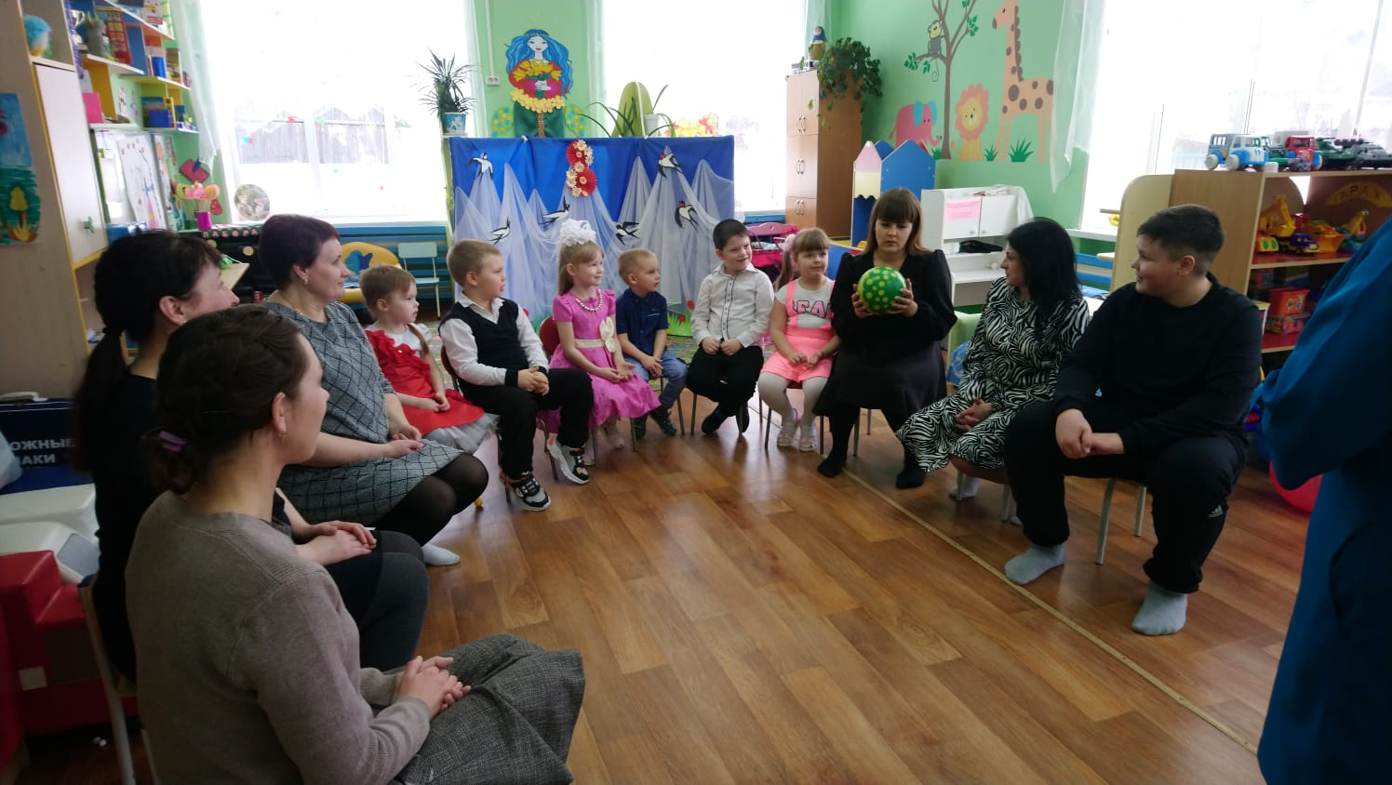
Вы показали как любите своих мам, как вы им помогаете. Мам надо беречь, уважать и конечно же помогать им, заботиться о них, потому что дороже мам нет никого на свете. Постарайтесь никогда не огорчать их! И не забудьте поздравить их с праздником – 8 Марта и подарить свои подарки!
